HIT-Network使用手册

V 0.0.3 2023-2-7更新

1. **简介**

本库基于常用库numpy和著名的网络库networkx进行开发，主要目的是将networkx中的功能更加清晰化和简单化，让没有使用过编程语言的人也能够快速的一句话模式的完成任务。同时利用模块化思维，落实一句代码完成一件事，能够使使用者以流水线模式快速完成重复的工作，并将注意力集中在需要集中的地方。

本库目前已上传python库官网，并复刻到清华镜像库中，使用者能够快速并准确地找到该库的内容，同时GitHub上也对库的一些实现进行开源。

本库由哈尔滨工业大学经管学院下属实验室开发。

1. **安装与使用**
2. 在命令行中输入pip install HIT-network 即可安装
3. 对于官网安装缓慢的可以使用清华镜像源
4. **函数库调用**
5. **HIT_network.random_network:本子库主要与随机网络相关，目前主要包括空网络创建，随机网络生成和边连接，其中边连接为引用调用，目前开放api但是未来会关闭。**

（1）empty_network(nodes_number)：主要用于接收一个给定节点数nodes_number并创建一个空网络。使用方法为：

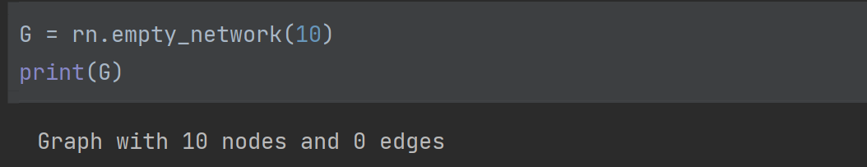

1. rand_edge(G, vi, vj, p=0.8)：主要用于给定一个空网络G，给定节点vi，节点vj，以p为1-0.8的概率进行连接，p值越大，网络连接密度越低。

** Attention：本函数为隐藏函数，未来将不对用户开放api，仅用作内部调用。

1. create_random_networks(G,nodes_number,p=0.8)：主要用于对于一个空的网络G，节点数为nodes_number的空网络进行随机网络创建，p越大，则网络连接密度越低。是用实例：

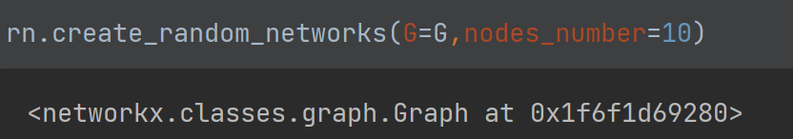

1. **HIT_network.Draw_networks:本子库主要用于绘画网络结构，目前主要包括layout排版模式下的网络图，网络度分布图，网络log形式度分布图等。**

**（未完待续。）**